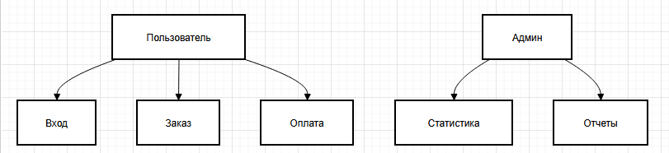
ОПИССАНИЕ ДИАГРАММЫ СЦЕНАРИЕВ ИПОЛЬЗОВАНИЯ
Диаграмма отображает основные сценарии взаимодействия пользователей с системой.
- Пользователь - основной актор системы, выполняет базовые операции
- Админ - администратор с расширенными правами доступа
- Вход - процесс аутентификации и авторизации
- Заказ - создание и оформление заказа
- Оплата - проведение платежной операции
- Статистика - просмотр аналитических данных
- Отчеты - генерация различных отчетов
Назначение: Определить функциональные требования системы с точки зрения конечных пользователей.

